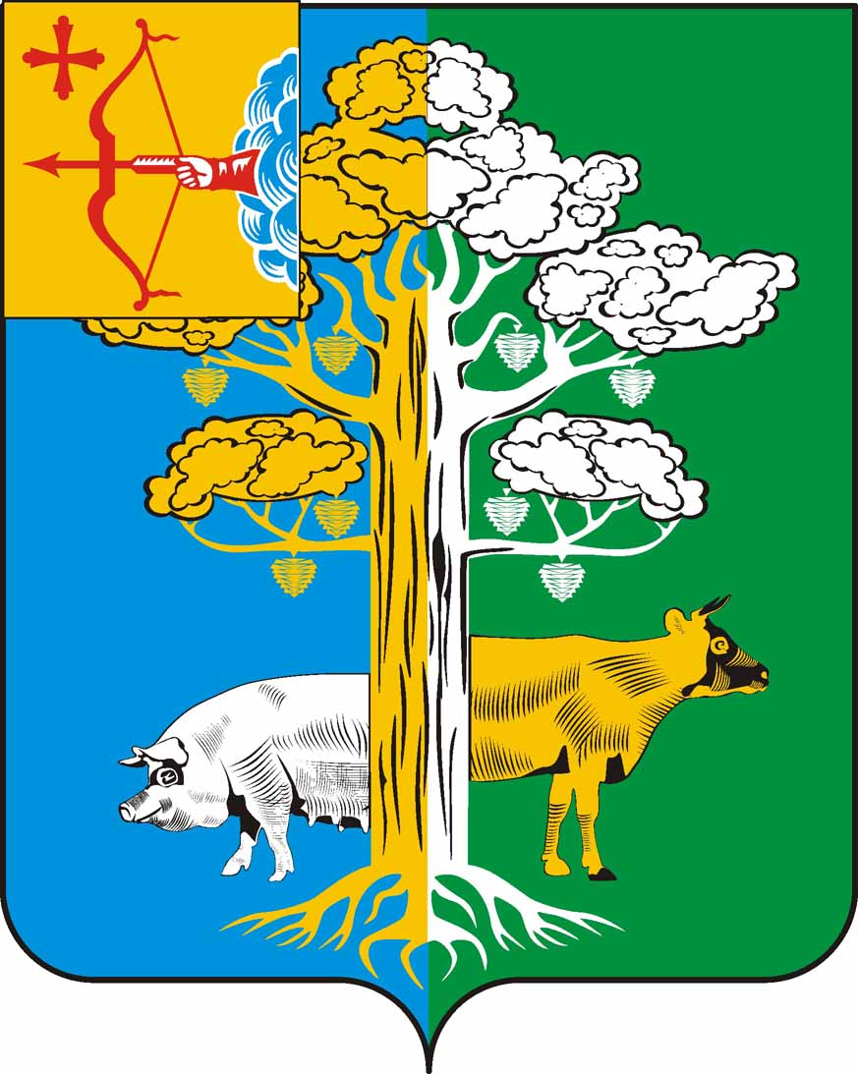

ЧЕПЕЦКАЯ СЕЛЬСКАЯ ДУМА
ТРЕТЬЕГО СОЗЫВА

РЕШЕНИЕ

31.03.2014 |  | № | 21/78
 | п. Ключи
О внесении изменений в решение Чепецкой сельской Думы
от 12.11.2010 № 7/149 «О налоге на имущество физических лиц»

В соответствии с ФЗ от 02.12.2013 № 334-ФЗ «О внесении изменений в часть вторую Налогового кодекса Российской Федерации и статью 5 Закона Российской Федерации «О налогах на имущество физических лиц»
Чепецкая сельская Дума РЕШИЛА:
1. Внести в Положение «О налоге на имущество физических лиц», утвержденное решением Чепецкой сельской Думы от 12.11.2010 № 7/149
«О налоге на имущество физических лиц» (далее – Положение) следующее изменение:
1.1. В статье 3 Положения слово «ноября» заменить словом «октября».
2. Опубликовать в бюллетене «Чепецкий вестник».
3. Настоящее решение вступает в силу с 01 января 2015.

Глава Чепецкого
сельского поселения В.А. Цепелев

